Консультация

«Подвижные, спортивные и народные игры дома»

Для проведения спортивных игр с детьми дома не всегда имеется необходимое оборудование или инвентарь. Но это и не так важно. При желании можно организовать спортивный досуг, имея под рукой подручные материалы и желание родителей. Предлагаем Вашему вниманию игры гимнастического характера, которые займут немного места и принесут пользу  и удовольствие родителям и детям. Благодаря этим играм развивается равновесие, ловкость, координация движений.

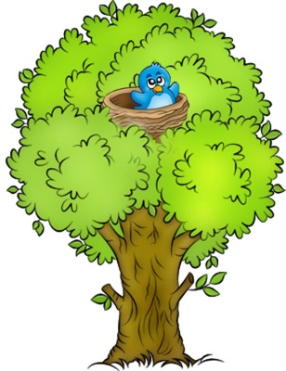**Дерево.** Попытаться изобразить дерево: встать на одну ногу, а другой упереться в колено, руками изобразить ветки. Кто дольше простоит взрослый или ребенок. (примерно с 4 лет).

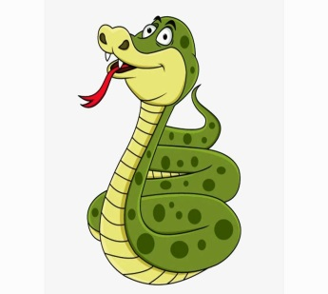**Змея.** Ребенок показывает, как ползет змея, пролезая под стульями, столами.

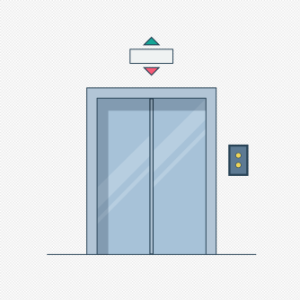**Лифт.** Сидя на полу, прямыми ногами поднимать все подвернувшиеся предметы (игрушки, карандаши, пластиковые бутылки и др.)

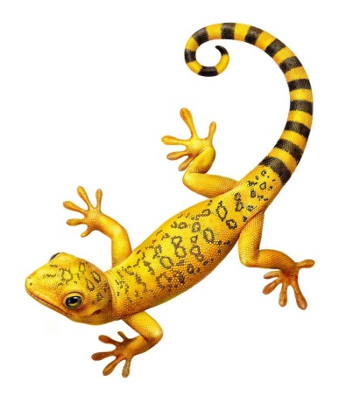**Ловля ящерицы.** Взрослый или ребенок тянет за собой кусок веревки, а его напарник старается наступить на нее, поймать ящерицу.

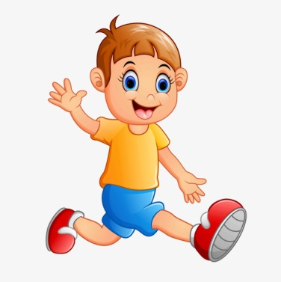 **Бег с препятствиями.**  Различные предметы положить на пол и предложить ребенку перешагивать через них, для детей постарше можно усложнить задание: перепрыгивать через предметы, или положить на голову небольшую книгу или подушку и с ней перешагивать через игрушки.

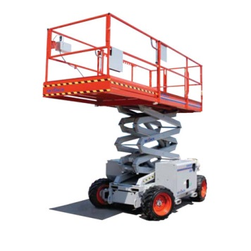**Подъемная платформа.** Сидя на полу, предложите ребенку поднимать на платформе его любимые игрушки. Положить ему на живот игрушку, оторвать тело от пола, если у ребенка достаточная физическая подготовка, можно ноги немного приподнять, поставить на скамейку.

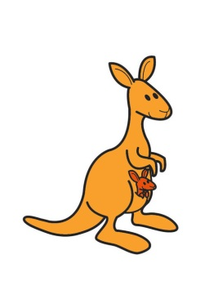**Кенгуру.** Предложите ребенку попрыгать с мячом или воздушным шаром, зажатым между коленей ребенка.

**Бег за тенью.** Ребенок идет следом за взрослым и повторяет все движения, которые выполняет родитель, изображая его тень. Потом они меняются местами. Желательно придумывать движения посмешнее.

** Волнение на море.** Взрослый и ребенок садятся на пол лицом друг к другу и берутся за руки. Попеременно наклоняются вперед-назад и в стороны.

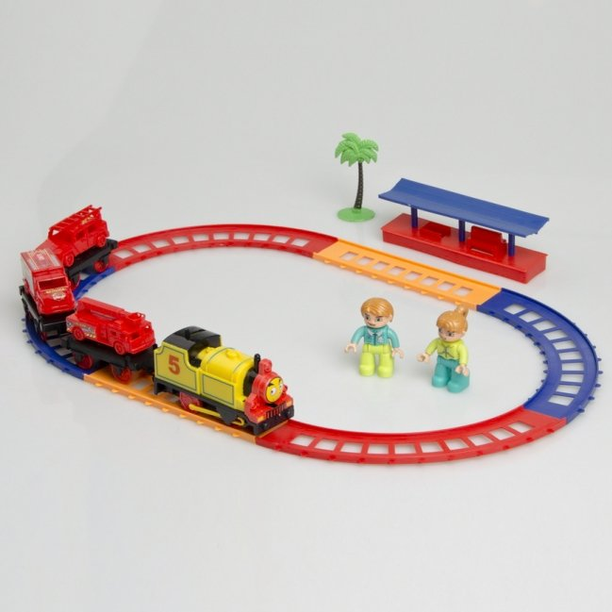 **Железная дорога.**Кто-либо, ребенок или взрослый идут по квартире, держась за одну палку, вокруг мебели, изображают поезд.

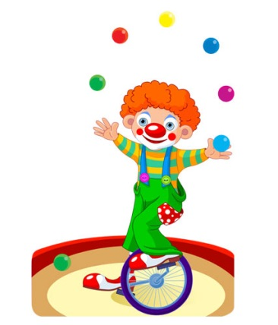**Жонглер.** Кто дольше продержит воздушный шар или надувной мяч на лбу или на носу.

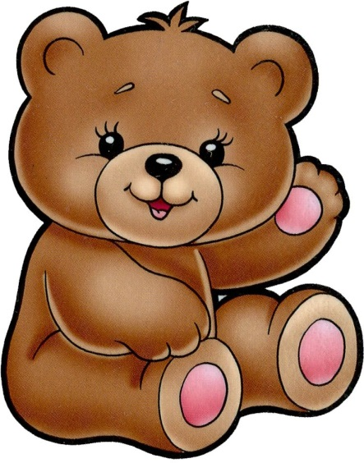**Попади в медведя.** Если дома есть мягкий мяч-липучка, то можно попасть им в мишень. Кто заработает больше очков, тот выигрывает.

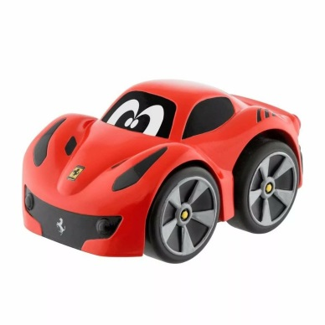**Тачка.** Ребенок ложится на пол, на живот взрослый берет его за ноги и идет с ним по квартире. Будьте осторожны, чтобы ребенок не ударился носом.

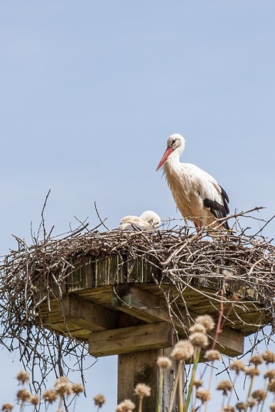 **Гнезда аиста.** Походить по коробкам, перешагивая через их бортики.

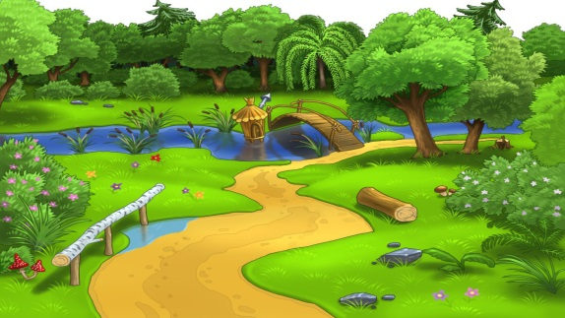 **Тропинка.**Выложить из листов бумаги тропинку, по которой пойдет ребенок, надо наступить на каждый листок.

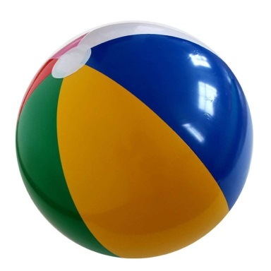**Мяч.** Покатать мяч друг другу. Чем старше ребенок, тем больше расстояние, можно предложить закатить мяч на какой-то предмет, либо прокатить его в воротики.

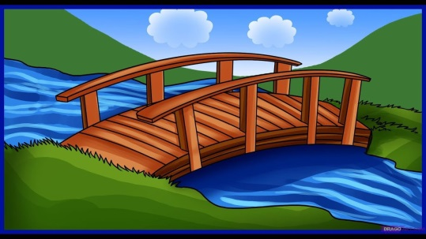 **Мост.** Взрослые изображает мост, а ребенок пароход, который плывет под мостом.

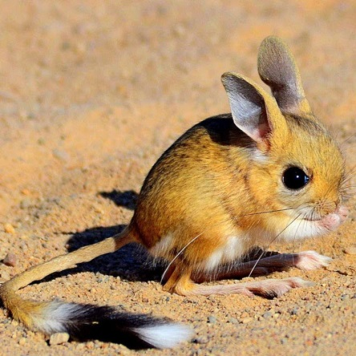 **Тушканчик.** Прыгать различными способами через предметы.